Как делать пазлы своими руками.
Педагог дополнительного образования МАОУДО ДЮЦ Сакова Наталья Викторовна
Складывание пазлов - это веселое занятие и отличная тренировка для нашего мозга. Создание своей собственной головоломки еще более увлекательно! Также пазл, сделанный своими руками, может служить отличным душевным подарком, который вы можете сделать специально для кого-то. В зависимости от возраста собирающих пазлы, вы можете сделать простые пазлы с небольшим количеством деталей, или более сложный вариант с большим количеством деталей. В любом случае, семье и друзьям понравится собирать изготовленные вами пазлы.
1 Картинку для пазла можно нарисовать, можно использовать открытку, плакат, постер или любое другое напечатанное изображение. Размер картинки будет зависеть от того, насколько большой пазл вы хотите сделать. Если вы решили нарисовать картинку, то необходимо взять хорошую бумагу нужного размера. Затем сделать свой рисунок с помощью любимого материала для рисования прямо на бумаге. Сегодня мы с вами возьмём готовую картинку из старого журнала.
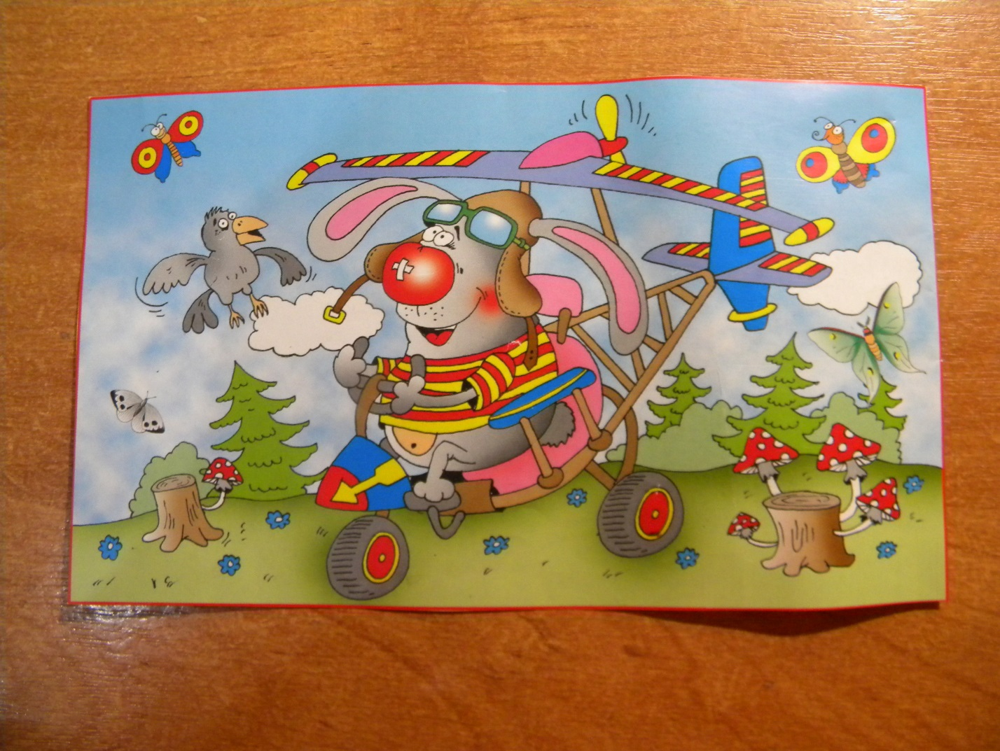
2 Для основы пазл мы будем использовать картон. С ним будет не сложно работать, его можно разрезать ножницами. Не страшно, если основа будет немного больше изображения. Вы можете использовать картон от старой коробки, но убедитесь, что он чистый, целый и плоский. Тонкий картон, например, от коробки хлопьев, подойдет для простой головоломки, но лучше постараться найти более плотный.
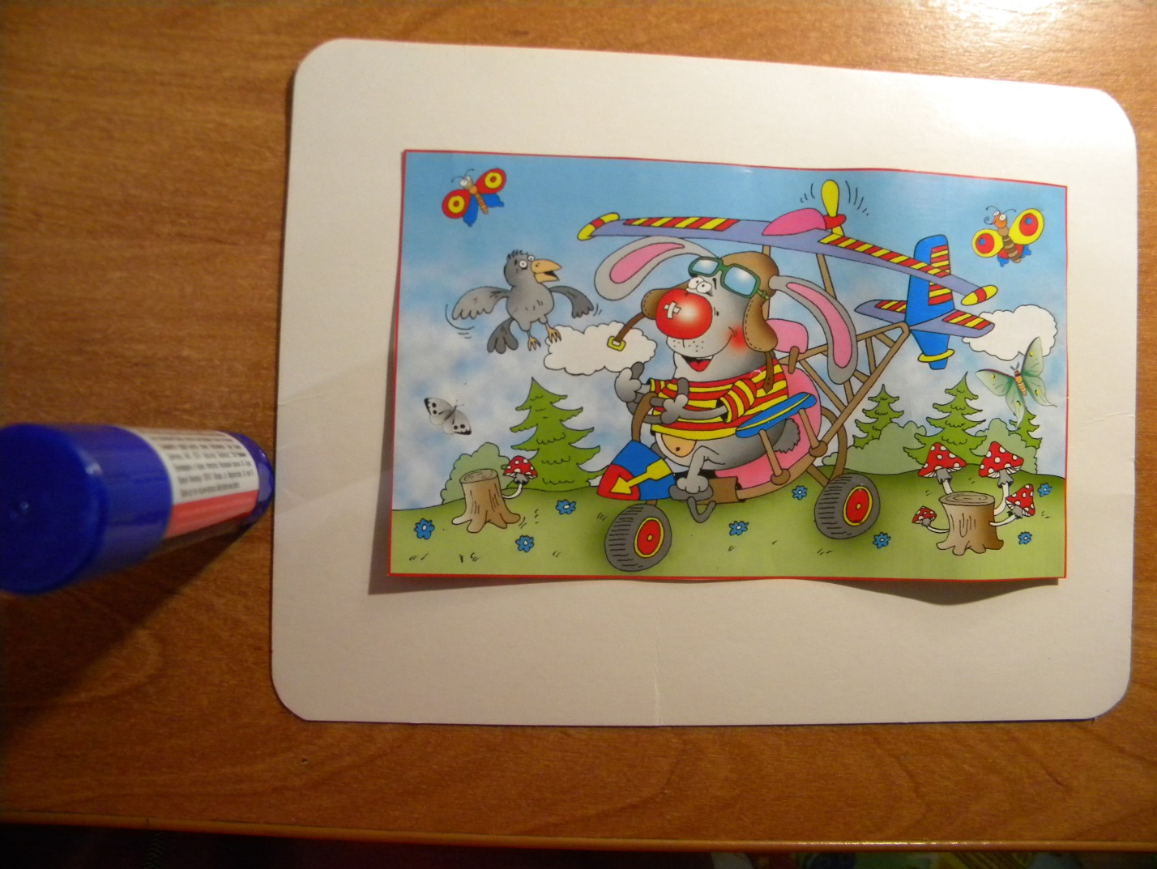
3 Помимо изображения и основы для пазла, картона для основы, вам еще понадобится клей-карандаш, ножницы, линейка и карандаш. 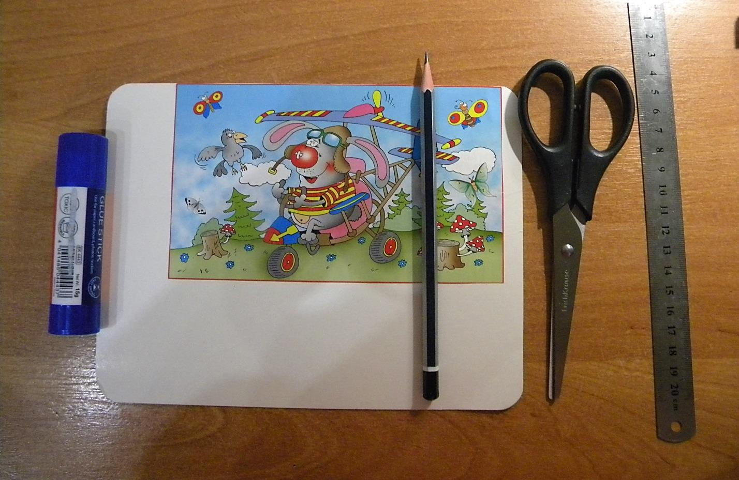
4 Приклейте ваше изображение к картону. Для этого покройте поверхность основы клеем, равномерно распределяя его по поверхности. Поместите свою картинку на основу. Затем с помощью пальцев положите свое изображение так, чтобы оно оказалось в центре. Аккуратно от середины к краям прогладьте картинку, чтобы удалить лишний воздух под ней. Дайте клею высохнуть.
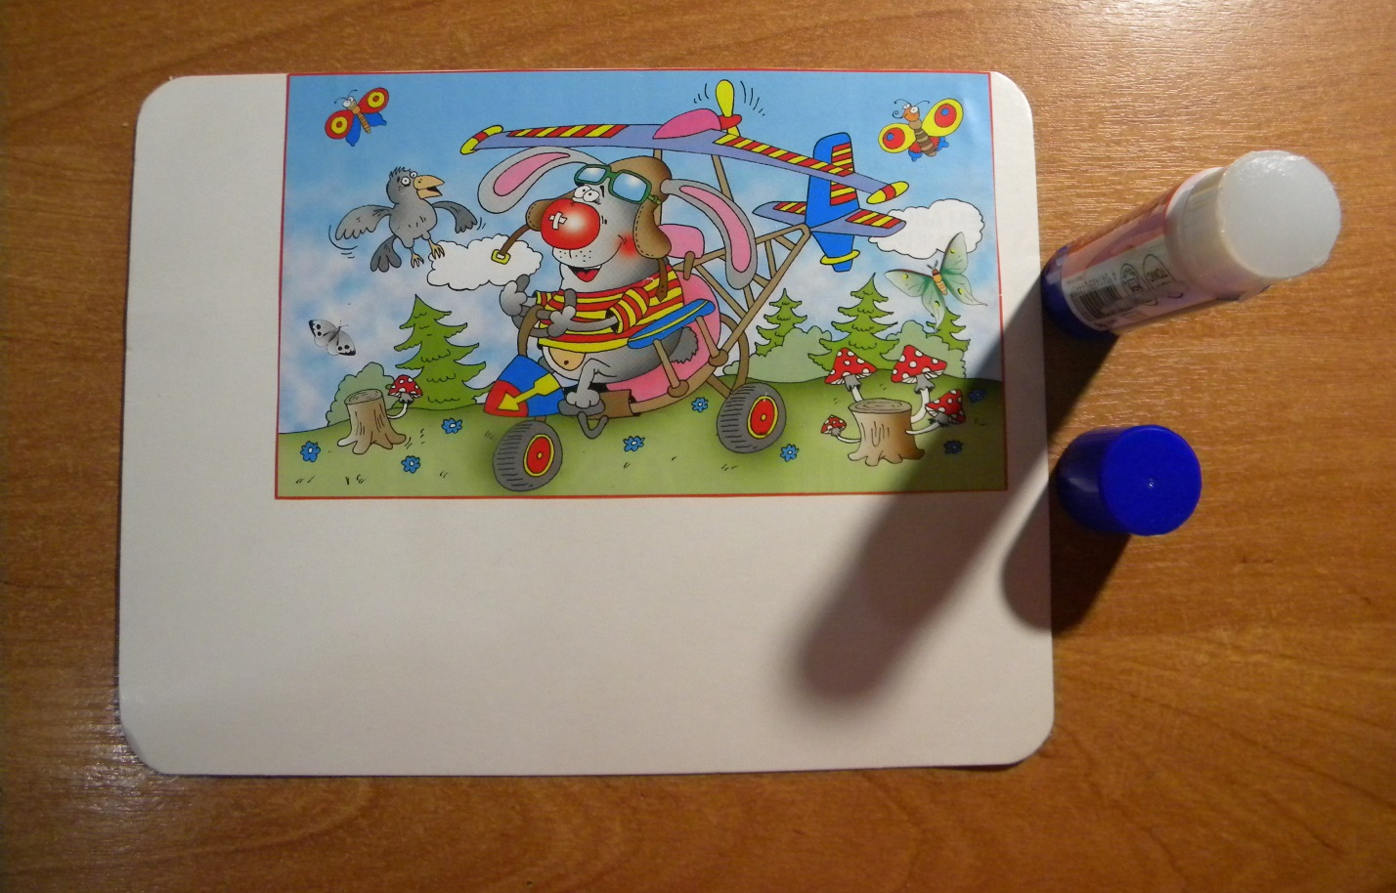
5 Обрежьте лишнюю часть картона.
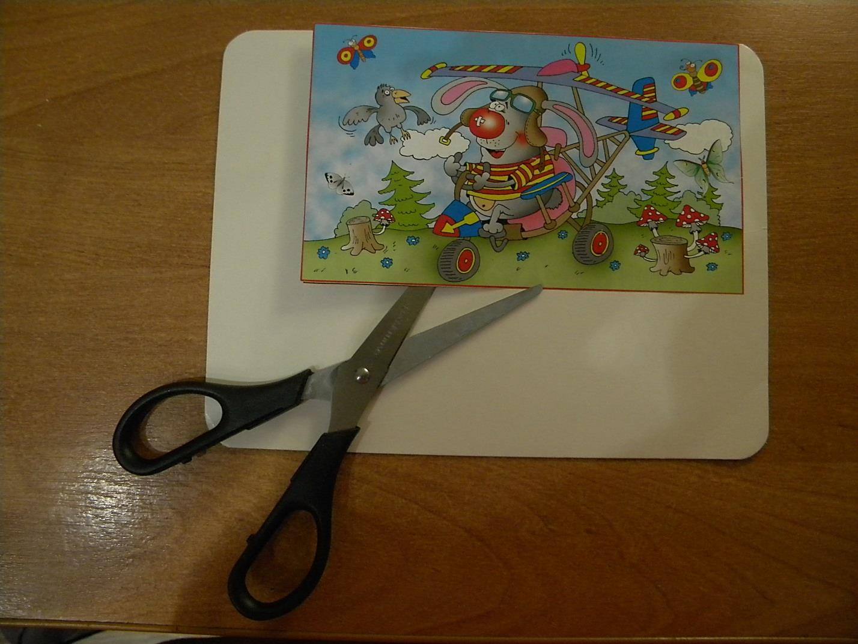
6 Переверните свой пазл изображением вниз. Используйте линейку, чтобы нарисовать сетку, состоящую из квадратов по 2 см
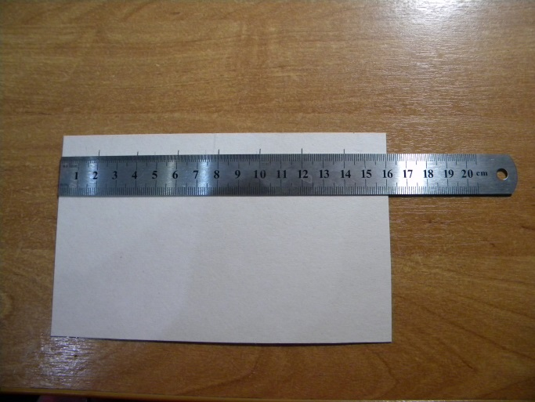
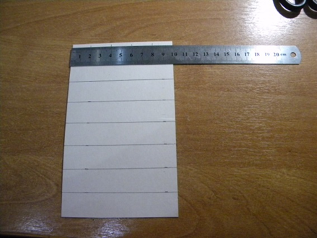
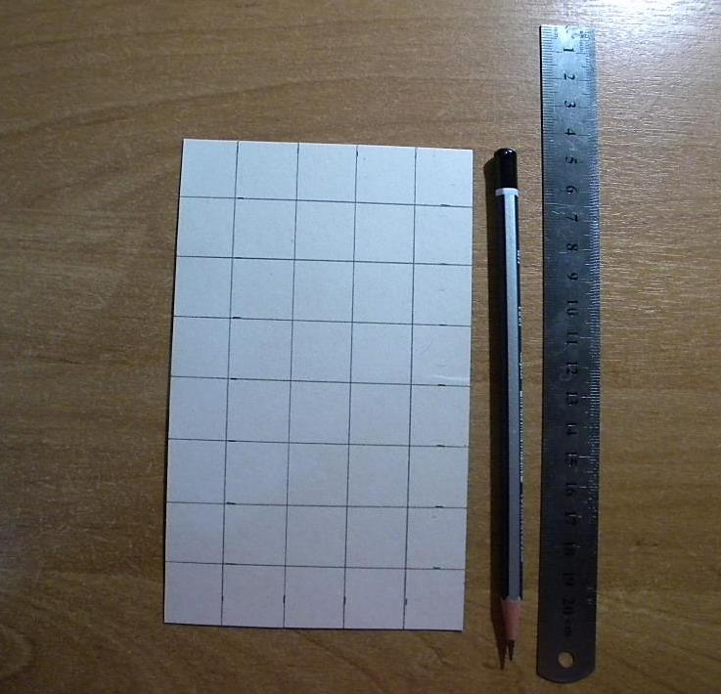

7 Создавая кусочки пазла, начните добавлять вогнутые и выпуклые полукруги по краям квадратов сетки так, чтобы части вставлялись друг в друга, когда головоломка будет разрезана. Вы также можете использовать перевернутые и выступающие треугольники, квадраты или другие формы.
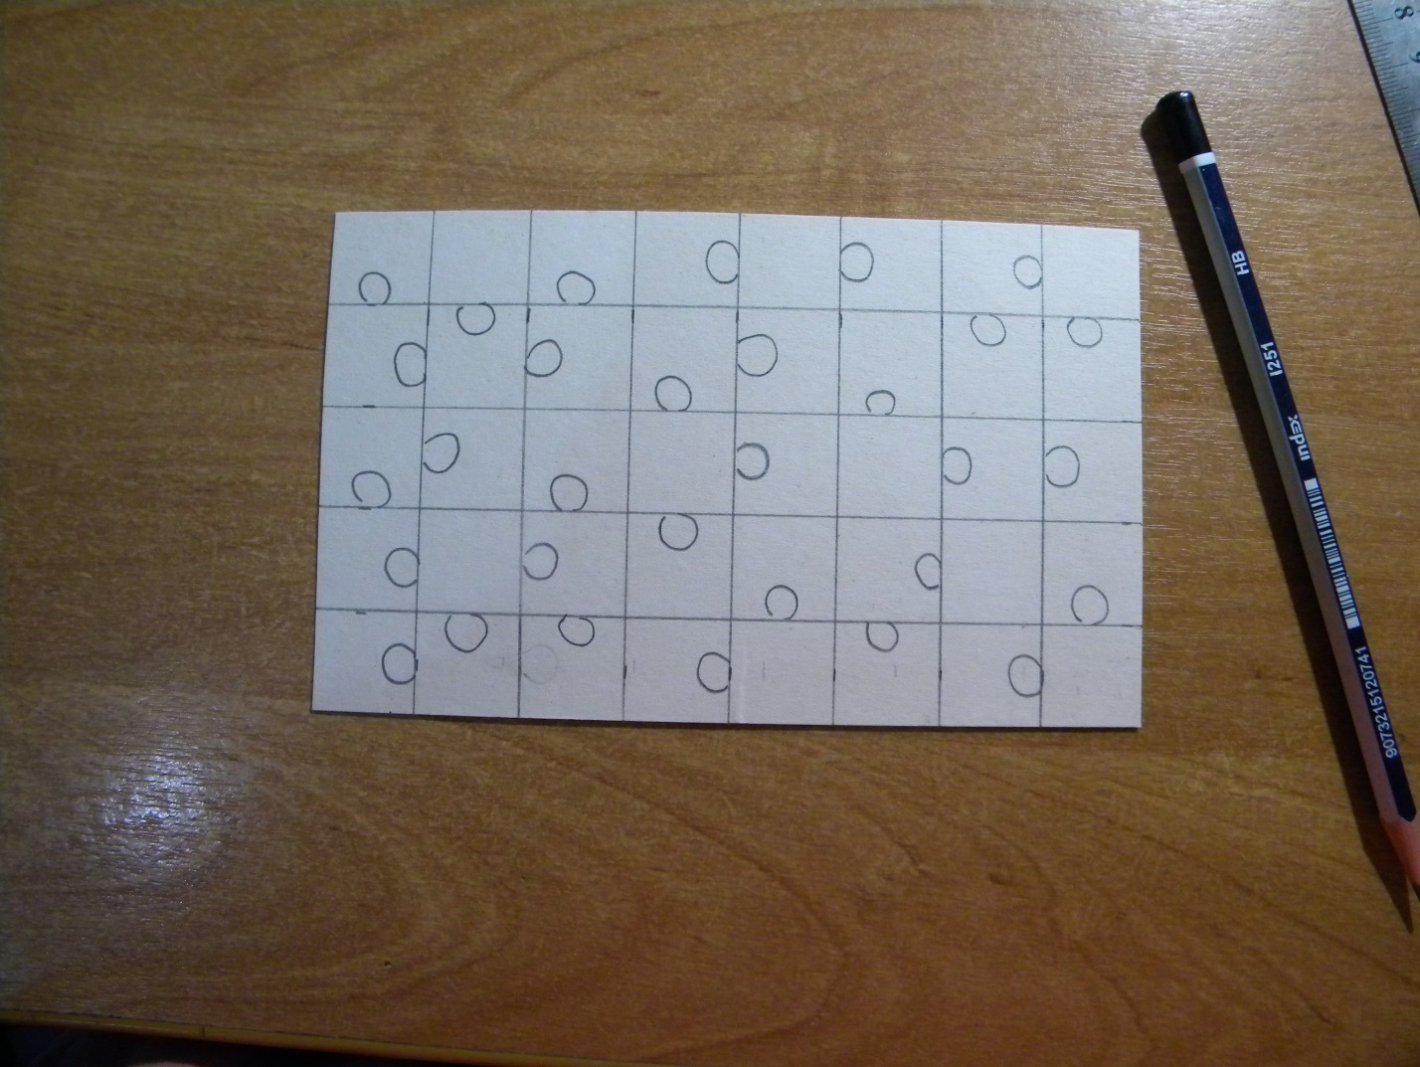
8 Разрежьте головоломку на кусочки Чтобы вырезать картонный пазл, просто следуйте шаблону, нарисованному на задней стороне, и разрезайте его на кусочки с помощью маленьких ножниц. Когда вы закончите, используйте ластик, чтобы удалить все оставшиеся следы карандаша.
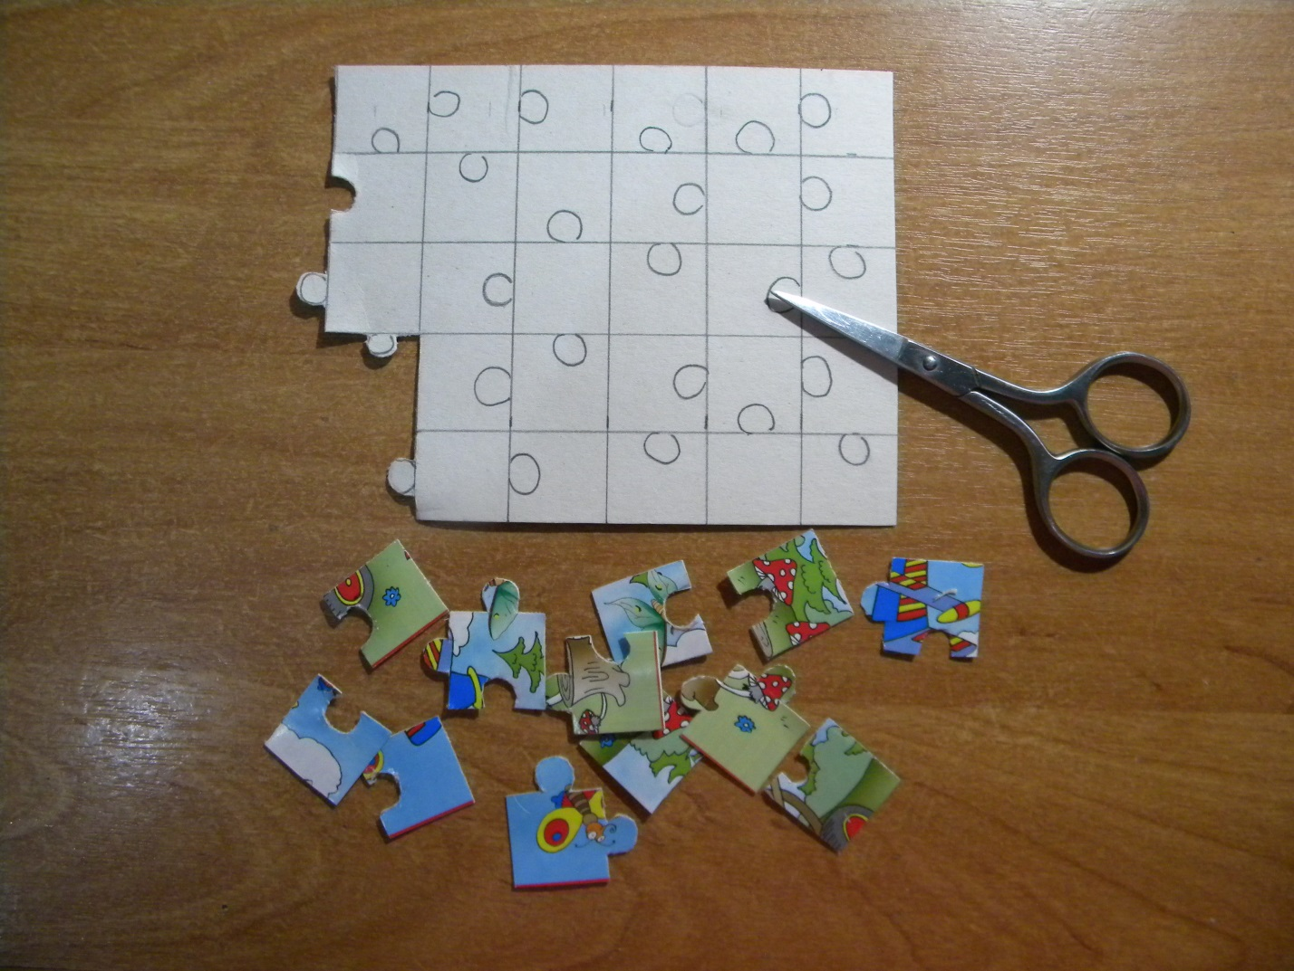
9 Теперь ваши пазлы готовы, можно начать их собирать.
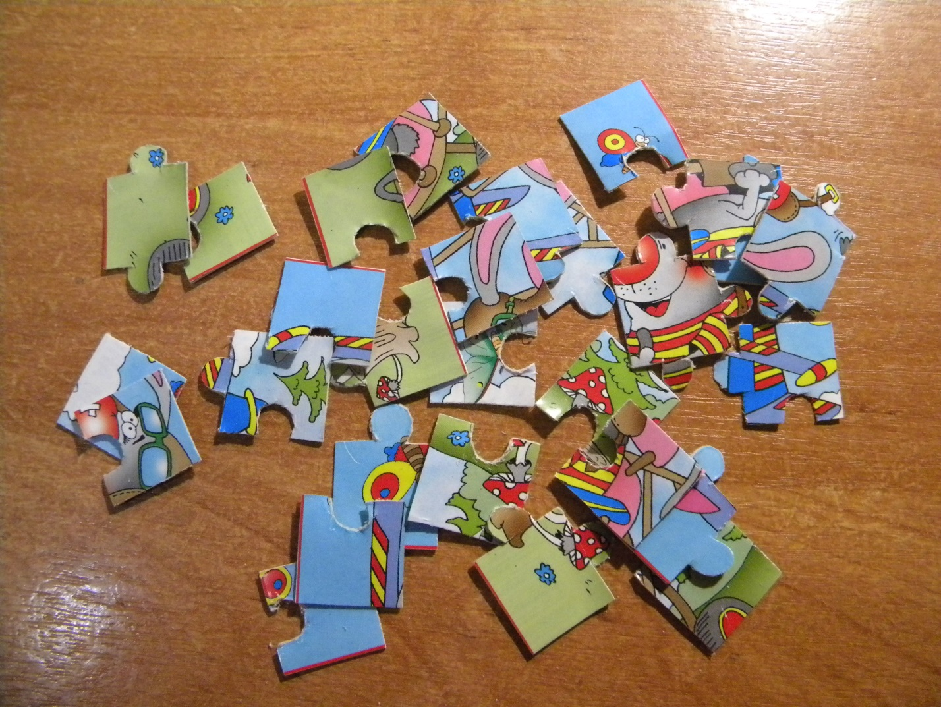

Складывание пазлов - это веселое занятие и отличная тренировка для нашего мозга. Создание своей собственной головоломки еще более увлекательно! Представляем вашему вниманию увлекательный мастер-класс по «Изготовлению пазл» от педагога МАОУДО ДЮЦ Саковой Натальи Викторовны.
Необходимые материалы: Картинка для пазл, плотный картон, ножницы, клеящий карандаш, линейка, ластик, простой карандаш.
1. Возьмите любую картинку
2. Наклейте её на плотный картон
3. На обратной стороне начертите сетку с квадратами 2х2 см
4. На каждом квадратике нарисуйте вогнутые и выпуклые полукруги.
5. Разрежьте все части по линиям.
6. Ваши пазлы готовы.

